Serious game Para a área de nutricão infantil
Leandro Amaral, Alessandro Mueller
Curso de Ciência da Computação – Universidade do Vale do Itajaí
UNIVALI - Campus de São José
zehamarall@gmail.com, alessandro@univali.br

Resumo. Com a popularização dos jogos digitais nas últimas décadas e a sua utilização cada vez mais precoce pelas crianças, os jogos passaram a ser considerados uma alternativa para promover o ensino e a aprendizagem em escolas. Percebe-se que o número de crianças acima do peso tem aumentado de maneira preocupante, sendo este problema uma combinação de erros, estando relacionado à falta de exercícios físicos, alimentação inadequada e à alimentação em períodos incorretos. O presente trabalho construiu um jogo digital em Java com fins educacionais na área de nutrição infantil. Assim, a disponibilização deste jogo pode auxiliar em um maior consumo de alimentos saudáveis, e desse modo a reduzir este problema.

1. Introdução
Na era da informação, os jogos digitais ganharam espaço importante na vida de crianças, jovens e adultos, pois, além de consistirem em uma forma de entretenimento, passaram a ser percebidos como um modo de promover a aprendizagem. Neste sentido, os jogos são uma fonte importante de desenvolvimento, visto que possibilitam à criança satisfazer os seus desejos, interesses e emoções através da fantasia e da imaginação, gerando aprendizado, o qual, adequadamente organizado, resulta em desenvolvimento mental [Vigotsky 1984].
A quantidade de crianças acima do peso tem aumentado de maneira alarmante. A combinação da falta de exercícios físicos e a alimentação inadequada fazem com que as crianças, fiquem acima do peso.
Para melhorar o peso na balança, a saída é incorporar uma rotina saudável na vida da criança, estimulando uma boa alimentação como frutas, legumes e verduras, aliando à prática de exercícios físicos. A formação de hábitos alimentares saudáveis deve ser iniciada tão logo as crianças sejam apresentadas aos alimentos. Assim, faz-se necessário a elaboração de um cardápio rico em nutrientes – obtidos a partir de alimentos adequados à faixa etária da criança – e a realização de refeições em horas certas e sem exageros [Nunes e Breda 2000].
Tendo em vista que os jogos digitais se apresentam como uma ferramenta de promoção do aprendizado, a aplicação de um jogo digital educacional pode ser uma alternativa divertida para possibilitar que crianças adquiram hábitos alimentares mais saudáveis.
O trabalho proposto tem como foco a criação de um jogo digital educacional para crianças de 6 a 10 anos. A perspectiva é que a aplicação desenvolvida contribua para que crianças aprendam a ter hábitos alimentares saudáveis, a partir das situações apresentadas na história do jogo.
Assim, o trabalho proposto tem como foco a criação de um jogo educacional para área de nutrição, com a execução na Internet, que utiliza à técnica de busca do Algoritmo A*, tornando o aplicativo atrativo para o público alvo.
Este trabalho se coloca como uma alternativa para auxiliar crianças a terem uma vida mais saudável por meio do desenvolvimento de hábitos alimentares adequados a sua idade, prevenindo doenças associadas à má alimentação.
O diferencial em relação a outros trabalhos é o campo de atuação. Na área de nutrição foram identificados poucos jogos digitais que tratam deste conteúdo, sendo que aqueles que se propõem a abordar aspectos alimentares não fazem uso de informações científicas nutricionais, o que não proporciona a aquisição de hábitos alimentares saudáveis e a (re)educação alimentar, limitando-se a explorar o tema tão somente em seu aspecto lúdico.

2. Abordagens Técnico/Científicas aplicadas ao trabalho
Para o entendimento técnico e cientifico deste trabalho os estudos foram direcionados para os conceitos de jogos e jogos digitais, demonstrando a sua história, e o seu mercado, os gêneros existentes e as ferramentas de apoio para o desenvolvimento de jogos. Ainda também foram buscados conceitos de jogos educacionais e as vantagens em que este tipo de jogos traz para a criança. Logo também foram abordados técnicas de inteligência artificial e alguns conceitos de nutrição aplicados ao publico alvo do jogo.
Os jogos em uma visão mais geral do termo entende o jogo como uma atividade entre dois ou mais decisores que procuram atingir determinados objetivos, em uma mesma limitação de contexto. A definição convencional é de que o jogo é um contexto com regras entre adversários que tentam conquistar objetivos. [Clark 2002].
Já o jogo digital é definido como um tipo de jogo baseado na relação do indivíduo (jogador) com a máquina por meio de comandos, onde a máquina pode ser um console (como videogame), computador, celular ou outro tipo de tecnologia [Gee 2004].
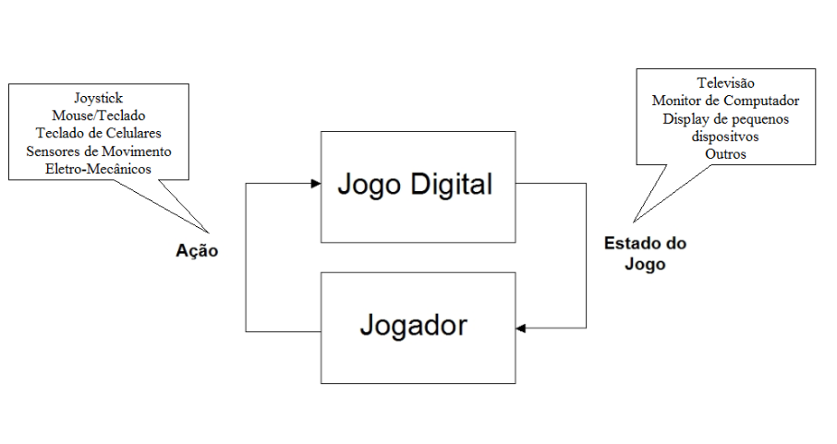
Figura 1. Entrada e saída de um sistema que caracteriza um jogo digital.
Fonte: Adaptado de [Gee 2004].
A Figura1 demonstra a interação do jogador com a máquina, sendo que a ação aplicada pelo jogador pode ser realizada através de mouse, teclado, teclado de celulares, sensores de movimento eletromecânicos ou outros tipos de controles, enquanto que o estado do jogo é apresentado em dispositivos visuais, como o monitor de computador, o display de pequenos dispositivos e a televisão [Gee 2004].
Sob a ótica de Schuytema (2008), um jogo eletrônico é uma atividade lúdica formada por decisões e ações que resultam em um estado final. Estas decisões e ações estão limitadas por um conjunto de regras e por um ambiente, que no mundo dos jogos digitais, são executadas por um programa de computador. O ambiente contextualiza as ações e decisões do jogador, fornecendo a ambientação adequada à narrativa do jogo, enquanto as regras definem o que pode e o que não pode ser realizado, bem como as consequências das ações e decisões do jogador. Além disso, as regras fornecem dificuldades a fim de desafiar ou impedir o jogador de alcançar os objetivos estabelecidos.
Dentro dos jogos digitais, as ferramentas que apoiam o seu desenvolvimento são conhecidas como motores ou engines, os quais são constituídos por módulos de softwares que contemplam computação gráfica, inteligência artificial, sonorização entre outras [Bittencourt e Osorio 2006].
Neste sentido, o motor de um jogo é integrado por diferentes componentes, que engolbam gráficos 2D, modelos 3D e animações, áudio, interfaces com dispositivos de E/S, assim como recursos de rede, o que permite ao desenvolvedor um enorme ganho de tempo e reaproveitamento de código [Bittencourt e Osorio 2006].
Os jogos educacionais (do inglês, Game Based Learning ou GBL), também conhecidos como serious games ou jogos sérios, têm como objetivo instruir e educar os jogadores sobre algum tema ou conceito, além de proporcionar entretenimento e diversão [Goulart 2011].
De acordo com Novak (2010), os jogos educativos são aqueles criados para ensinar enquanto distraem, baseando-se na aquisição de conhecimento ao jogar, envolvendo geografia, matemática, leitura, enfim, uma infinidade de áreas do conhecimento podem ser aplicadas nos jogos digitais.
A Inteligência Artificial vem se tornando uma realidade – e até mesmo indispensável –, em certos jogos digitais [Perucia 2005]. É um recurso muito aplicado em jogos eletrônicos, sendo que alguns elementos do jogo podem exibir certo nível de inteligência, impondo um desafio ao jogador.
Normalmente as técnicas de Inteligência Artificial encontram-se aplicadas no desenvolvimento de jogos para tarefas como resolução de problemas, planejamento de trajetórias, controle de agentes autônomos, entre outras.
Uma das muitas técnicas de Inteligência Artificial aplicada a jogos digitais é algoritmo A-Star (A*), utiliza uma função de heurística que determina a qualidade de cada um dos estados possíveis, também chamados de nodos, por meio de uma estimativa de custo da melhor rota para o destino. O custo determina a qualidade do nodo [Perucia et al. 2005].
A nutrição corresponde a um conjunto de processos por meio dos quais o organismo capta e transforma os alimentos de que precisa para assegurar sua manutenção, desenvolvimento orgânico normal e produção de energia. É um processo involuntário e inconsciente e uma das propriedades fundamentais dos seres vivos [Portal da Educação 2012].
Uma nutrição balanceada é de essencial importância para o desenvolvimento físico e intelectual de uma criança, sendo imprescindível para o bom funcionamento do organismo [Oliveira e Fietz e Carvalho 2010].

3. Metodologia de desenvolvimento
Este trabalho propõe o desenvolvimento de um jogo digital educacional, na área de nutrição, para crianças de 6 a 10 anos de idade. Na implementação da ferramenta, foi utilizada a linguagem de programação Java 7 e a IDE eclipse, na versão Juno. Não foram utilizadas de bibliotecas de terceiros.
O jogo proposto tem como objetivo o ensino nutricional e se enquadra como um jogo de ação, para a WEB.
O objetivo do jogo é conduzir o personagem para consumir todos os alimentos saudáveis espalhados pelo cenário, por todas as três fases do jogo. Os alimentos recomendados terão pontuação positiva e os alimentos não recomendados, pontuações negativas. Em cada fase do jogo os alimentos considerados essenciais para a faixa etária do público alvo foram indicados por uma nutricionista.
O inicio do desenvolvimento do jogo digital ocorreu a partir da realização de um curso de extensão da UNIVALI, o qual abordou a construção de uma engine própria, em Java, para a implementação de jogos digitais em 2D. Assim, toda a base deste jogo foi desenvolvida neste curso.
O jogo se apresenta visualmente com cores vivas, com o objetivo de chamar a atenção do seu público alvo, em uma área de 1024 píxeis de largura e 640 píxeis de altura, no qual toda esta área é utilizada para a apresentação dos cenários, personagens e objetos do jogo.
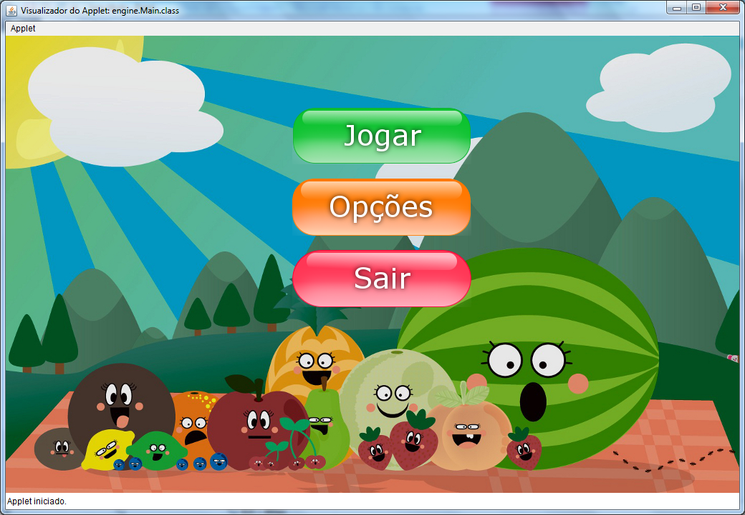
Figura 2. Interface inicial do jogo.
Na Figura 2 é possível perceber a tela inicial do jogo onde é composta de botões sobre uma imagem de fundo, os quais determinam as ações básicas do jogador nesta interface.
O jogo está dividido em três fases, sendo que cada fase há um cenário diferente. Com a progressão do jogador dentre as fases, o nível de dificuldade do jogo vai aumentando, a partir do aumento do numero de oponentes do personagem principal. As fases do jogo foram criadas com o apoio da ferramenta tiled map, o qual teve a função ajudar na criação de cenários do jogos 2D. (http://www.mapeditor.org/)
As fases e as telas de menus do jogo foram elaboradas a partir da classe “GameCanvas”, que disponibiliza recursos para a manipulação de jogos digitais.
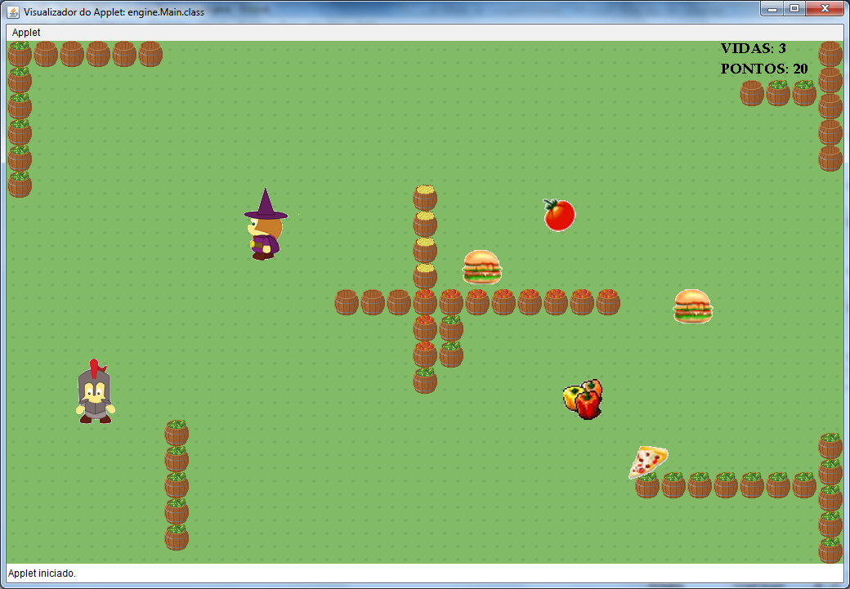
Figura 3. Primeira fase do jogo.
A Figura 3 apresenta o cenário da fase inicial do jogo, o personagem principal e o personagem oponente. Esta fase possui como obstáculos barris, os quais dificultam e impedem certas movimentações dos personagens.
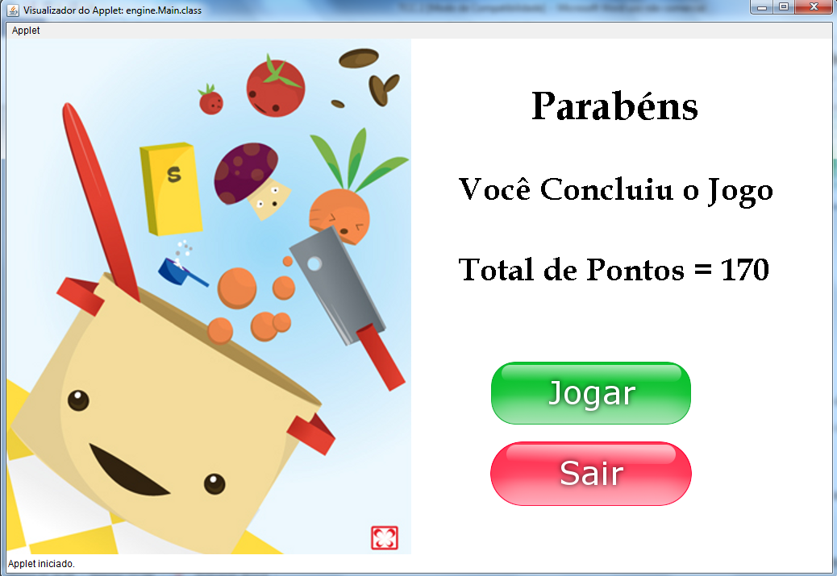
Figura 4. Informações de fim do jogo.
A Figura 4 exibe a interface de conclusão do jogo e a pontuação total alcançada. Assim o jogador conseguiu passar pelas fases do jogo, consumindo todos os alimentos saudáveis. Esta interface ainda possui dois botões que permitem o jogador sair do jogo e ou reiniciar o jogo.
No jogo, os personagens estão divididos em duas categorias: o personagem principal, que é controlado pelo usuário, e o personagem maldoso, o qual se movimenta por meio da aplicação do Algoritmo A*. Os dois personagens foram retirados do sitio (http://kate-weir.squarespace.com/project-gallery/the-curse-of-malgamar-an-online-multiplayer-rpg-for-the-pc/4921654), pórem precisaram ser editados em razão de que a distância ente os sprites não se mantinha a mesma.
A movimentação do personagem maldoso é orientada pelo Algoritmo A*, o qual buscará sempre o melhor caminho até o personagem principal. O ponto de destino para a aplicação do algoritmo é a posição atual do personagem principal, sempre que a uma movimentação deste personagem este ponto de destino é atualizado.
A pontuação do jogo se dá por meio da separação dos alimentos saudáveis e não saudáveis. Se um alimento saudável é consumido, este alimento possui uma pontuação de 20 pontos, mas se um alimento não saudável for consumido esta pontuação é negativa de -10 pontos.
Os níveis de dificuldades podem variar entre três: fácil, médio e difícil. O que altera nestes níveis é o numero personagens maldosos. Com a progressão do jogo no decorrer das fases, este nível de dificuldade vai aumentado gradativamente.

4. Considerações Finais
O desenvolvimento de jogos digitais é um mercado lucrativo e com muitas oportunidades. Dentre as áreas de aplicação dos jogos digitais destaca-se a educação.
Uma análise sobre os números do aumento de crianças acima do peso levanta um alerta de que as crianças não estão consumindo os alimentos que são considerados essenciais por nutricionistas, aliadas também a um exagero no consumo de alimentos não saudáveis.
Nesta perspectiva, o trabalho elaborado buscou o desenvolvimento de um jogo digital para Internet com fins educacionais para promover a aquisição de hábitos alimentares saudáveis, tendo crianças de 6 a 10 anos como público alvo.
Durante a pesquisa foram abordadas algumas ferramentas que se propõem a atuar como apoio educacional e que buscam tornar o aprendizado mais atraente, despertando o interesse do jogador. Entretanto, a maioria delas não tinha o foco na área nutricional e, para as que tinham o âmbito nesta área, não foram encontradas documentações que detalhassem o seu desenvolvimento.
Neste trabalho foram estudados conceitos e técnicas que aliam o aprendizado com a diversão e que estão sendo aplicados nos jogos digitais. Os estudos realizados sugerem benefícios com o uso de jogos na educação, desde que os jogos educacionais contribuam para o desenvolvimento cognitivo e social da criança, caracterizando-os como um recurso pedagógico importante para a educação infantil.
Entretanto, para que o aprendiz seja estimulado a utilizar o jogo, é necessário que os jogos se tornem mais atrativos. Uma maneira de permitir que este objetivo seja alcançado é a utilização de técnicas de Inteligência Artificial, o que foi aplicado neste jogo para guiar a movimentação do oponente até o personagem principal.
No desenvolvimento do game design, a análise de ferramentas semelhantes foi importante, pois a partir dessa análise as ideias de como que funcionaria o jogo surgiram e foram definidas e documentadas. Desse processo foram elaboradas algumas definições importantes e que deram um norte de como seria desenvolvido o jogo.
Já na fase de implementação foi utilizado uma base de uma engine criada em um curso de extensão realizado na UNIVALI e que foi de extrema importância para o desenvolvimento do jogo. Todo o código da engine foi construído no curso, não sendo feito o uso de nenhuma biblioteca externa.
Na fase de desenvolvimento foram encontrados alguns desafios com relação ao design do jogo, quando houve dificuldade de encontrar os sprites dos personagens com a clareza e o tamanho adequados ao objetivo do jogo e à faixa etária do público alvo.
Buscando prender a atenção dos jogadores, uma estratégia adotada foi a utilização de interface com cores vivas. Outra característica neste desenvolvimento foi que no uso de animações empregou-se o algoritmo de busca A*, o que representa um diferencial em relação aos jogos de natureza similares analisados.
Por fim, pode-se afirmar que o objetivo do Trabalho foi alcançado diante da execução de todos os objetivos específicos traçados.

Referências
Bittencourt, J. R.; Osorio, F.S. (2006) “Motores para Criação de Jogos Digitais: Gráficos, Áudio, Interação, Rede, Inteligência Artificial e Física”. Disponível em: <http://osorio.wait4.org/oldsite/iajogos/artigos/bittencourt-osorio-eri-mg2006.pdf>. Acesso em: 01 jul. 2012.
Clark C. (1975) “Serious games”. New York: Viking Compass.
Gee, J. P. (2004) “What video games have to teach us about learning and literacy”. New York: Palgrave Macmillan. v.1, p. 32-36.
Goulart, L.G. (2011) “Análise e avaliação de serious games desenvolvidos para a área da saúde”. Disponível em: <http://tconline.feevale.br/tc/files/0002_2890.pdf>. Acesso em: 10 maio 2012.
Novak, J. (2010). “Desenvolvimento de games”. Tradução por: Pedro Cesar de Conti. São Paulo: Cengage.
Nunes, E. Breda, J. (2000) “Manual de uma alimentação saudável em jardim da infância”. Disponível em: <http://www.dgs.pt/upload/membro.id/ficheiros/i005536.pdf>. Acesso em: 02 jul. 2012.
Oliveira, N. A.; Fietz, V. R.; Carvalho, E. A. I. (2010) “Educação Nutricional Entre Crianças”. Disponível em: <http://periodicos.uems.br/index.php/semex/article/view/2274/947>. Acesso em: 02 jul. 2012.
Osório, F. et al. “Inteligência Artificial para Jogos: Agentes especiais com permissão para matar... e raciocinar!”. Disponível em: <http://www.sbgames.org/papers/sbgames07/gameandculture/tutorials/tuto2.pdf>. Acesso em: 17 mar. 2012.
Perucia, A.S. et al. (2005) “Desenvolvimento de jogos eletrônicos teoria e prática”. São Paulo. Novatec.
Portal da Educação. Disponivel em: <http://www.portaleducacao.com.br/nutricao/artigos/11570/nutricao-definicao?_kt=8494173369&gclid=CLOW7quC_LACFdOa7QodBiCv_A>. Acesso em: 02 jul. 2012.
Prensky, M. (2007). “Digital Game-Based Learning”. Paragon House.
Rahal, F. C. 2006. “Desenvolvimento de jogos eletrônicos”.32 fls. Trabalho de conclusão de curso (Bacharel em Engenharia da Computação). São Paulo, Centro Universitário Assunção.
Santaella, L. Feitoza, M. (2009). “Mapa do jogo: a diversidade cultural dos games”. São Paulo: Cengage Learning.
Schuytema, P.(2008)” Design de games: uma abordagem prática.” São Paulo: Cengage Learning. 447 p.
Vygotsky, Lev S. (1984) “A formação social da mente”. São Paulo: Martins Fontes.

